# DDM hl. města Prahy - Karlínské Spektrum

Karlínské náměstí 7, Praha 8, tel. 222 333 888,

pořádá tradiční

# Letní šachový tábor mládeže

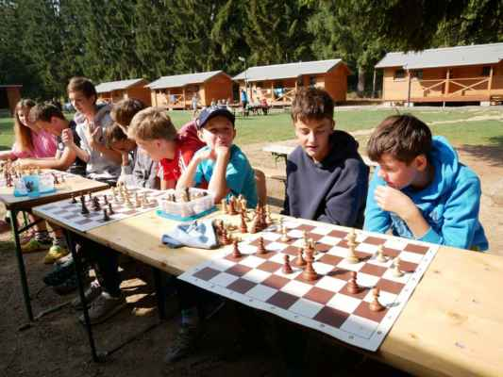

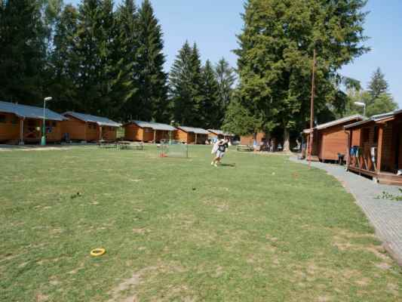

**Termín:** 23. 8. - 31. 8. 2025

**Adresa:** Lhotka u Mělníka

**Ubytování:** v chatkách – ve 3 lůžkových pokojích, společné sociální zařízení pro 2 pokoje.

**Doprava:**  vlastní

**Příjezd:**  21. srpna – čas nástupu a odjezdu bude upřesněn.

**Odjezd:** 29. srpna

**Strava:**  5x denně

**Podmínky účasti:** registrovaní šachisté ve věku od 6 do 25 let.

**Trenéři a lektoři:** IM Josef Přibyl, IM Kirill Burdalev, FM Aleš Pachmann, a další trenéři. Celotáborová hra – Eva a Vladimír Pokorní, a další.

**Vedoucí soustředění:** Růžena Přibylová, mobil 777 071 192, ruzena.pribylova@gmail.com

**Program:** dobrovolná výuka šachu (2-5 hodin denně), turnaje o výkonnostní třídy, šachu na zápočet ELO ČR, v aktivním a bleskovém šachu, simultánky, řešitelské soutěže a kvízy.

**Sport:**  celotáborová hra, stolní tenis, volejbal, tenis, kopaná, turistika, plavání apod.

**Přihlášky:**  pro mládež ŠK DP Praha nejpozději do 31.3. 2025 a dále bude tábor do kapacity míst zpřístupněn dalším zájemcům.

Mgr. Jan Štěpán, tel.: 222 333 817, mobil 777 706 692, e-mail stepan@ddmpraha.cz

**Cena: cca** 4.900 Kč

**Při příjezdu do LT:** prohlášení rodičů o bezinfekčnosti s nalepenou kopií kartičky ZP a rozpisem léků.

**S sebou:**  Šachy a šachové hodiny (pro vlastní potřebu), zápisník, psací potřeby, věci osobní potřeby na léto, čepici a brýle proti slunci, plavky, pálku na stolní tenis.

**Informace:**  [www.ddmpraha.cz](http://www.ddmpraha.cz), [www.chess-academy.cz](http://www.chess-academy.cz)

[Lhotka u Mělníka, šachový tábor 16.-25.8.2024 – Růžena Přibylová – album na Rajčeti](https://www.rajce.idnes.cz/chess/album/lhotka-u-melnika-sachovy-tabor-16-25-8-2024)

[Lhotka u Mělníka 2023 – Růžena Přibylová – album na Rajčeti](https://www.rajce.idnes.cz/chess/album/lhotka-u-melnika-2023)

[Lhotka u Mělníka - letní šachový tábor 2022 – ŠK Dopravní podnik Praha Praha - PORG – album na Rajčeti (idnes.cz)](https://sachporg.rajce.idnes.cz/Lhotka_u_Melnika_-_letni_sachovy_tabor_2022/)

[Lhotka u Mělníka - letní šachový tábor, srpen 2021 – ŠK Dopravní podnik Praha Praha - PORG – album na Rajčeti (idnes.cz)](https://sachporg.rajce.idnes.cz/Lhotka_u_Melnika_-_letni_sachovy_tabor%2C_srpen_2021/)

[Lhotka u Mělníka - letní šachový tábor, srpen 2020 – ŠK PORG Praha – album na Rajčeti (idnes.cz)](https://sachporg.rajce.idnes.cz/Lhotka_u_Melnika_-_letni_sachovy_tabor%2C_srpen_2020/)

[Lhotka u Mělníka - letní šachový tábor, srpen 2019 – ŠK PORG Praha – album na Rajčeti (idnes.cz)](https://sachporg.rajce.idnes.cz/Lhotka_u_Melnika_-_letni_sachovy_tabor%2C_srpen_2019/)

<https://sachporg.rajce.idnes.cz/Lhotka_u_Melnika_-_letni_sachovy_tabor%2C_srpen_2018>

<https://sachporg.rajce.idnes.cz/Lhotka_u_Melnika_-_letni_sachovy_tabor%2C_srpen_2017/>

<https://sachporg.rajce.idnes.cz/Lhotka_u_Melnika_-_letni_sachovy_tabor%2C_srpen_2015/>

<https://chess.rajce.idnes.cz/Lhotka_u_Melnika_2011/>

V Praze 14. ledna 2025 Růžena Přibylová, v. r.